**Тестирование управленческих (надпрофессиональных) компетенций**

 **как сделать**

Алгоритм действий на платформе «Россия страна возможностей» (РСВ)

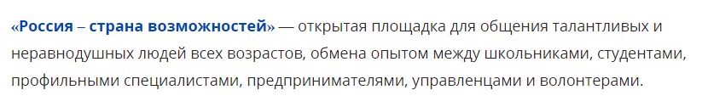

1. Пройти на платформу РСВ по ссылке <https://rsv.ru/portal/competitions/internship/1/198?mView=detail>
2. 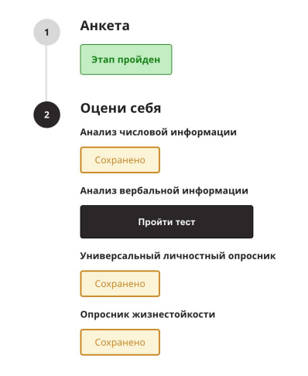Заполнить анкету
3. Пройти 4 теста:

- анализ числовой информации

- анализ вербальной информации

- универсальный личностный опросник

- опросник жизнестойкости



**важно**

- при регистрации четко указывать свой вуз

- тесты необходимо пройти, а «не прокликать»

(в тестах заложено время на прочтение

вопроса и ответ, если быстро кликать по

ответам не задумываясь, система не

засчитает как пройденный тест)



**что получаем**

по результатам тестирования студент получает свой

профиль компетенций с рекомендациями по «прокачке» soft skills

по вопросам обращаться к координатору ЦК ТПУ Елене Родионовой

 vk.com/lenrodionova